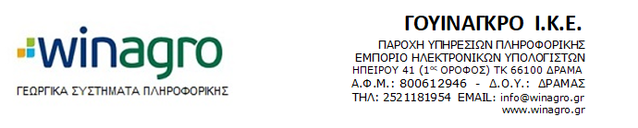
ΠΡΟΣΦΟΡΑ - ΠΡΟΤΙΜΟΛΟΓΙΟ Νο. Αριθμός

ΠΡΟΣ: | Παραγωγός  Ιδιότητα  Διεύθυνση : Διεύθυνση  Α.Φ.Μ. : Αφμ Δ.Ο.Υ. : Δου  Τηλέφωνο : Τηλέφωνο

Ημερομηνία
Έχουμε την τιμή να σας προσφέρουμε τον κάτωθι εξοπλισμό :
Α/Α | ΕΙΔΟΣ | ΤΕΜ | ΑΞΙΑ € (άνευ φπα)
1 | HP ProBook 450 G7  Συνοπτικά το Laptop περιλαμβάνει :  • Επεξεργαστής: Intel® Core™ i7-10510U με Intel® UHD Graphics 620 (1.8 GHz base frequency, up to 4.9 GHz with Intel® Turbo Boost Technology, 8 MB L3 cache, 4 cores)  • Οθόνη: 39.6 cm (15.6") διαγώνιο FHD IPS eDP anti-glare WLED-backlit, 250 nits, 45% NTSC (1920 x 1080)  • Μνήμη: 16 GB DDR4-2400 SDRAM (1 x 16 GB) , με δυνατότητα επέκτασης έως 32 GB.  • Σκληρός Δίσκος: 16 GB memory, 512 GB PCIe® NVMe™ SSD  • Κάρτα γραφικών: Intel UHD Graphics 620  • Πρόσθετα χαρακτηριστικά: Ενσωματωμένη κάμερα, Ελληνικό Πληκτρολόγιο, Κάρτα Ανάγνωσης, Δακτυλικό Αποτύπωμα  • Διαστάσεις (W x D x H): 36,49 x 25,69 x 1,9 cm Βάρος: 2 kg.  • Μπαταρία: HP Long Life 3-cell, 45 Wh Li-ion  • Προεγκατεστημένο λογισμικό: Windows 10 Pro  • Εγγύηση: 1 Έτος | 1 | 799,99
Σύνολο |  |  | 799,99
Παρατηρήσεις :
1. Στην ανωτέρω αξία δεν συμπεριλαμβάνεται ο εκάστοτε ισχύων Φ.Π.Α.
2. . Όλα τα μηχανήματα Διαθέτουν CE ή έκθεση Δοκιμής ΙΓΕΜΚ ή έκθεση Δοκιμής από αναγνωρισμένο Ίδρυμα της Ε.Ε. και η αναγραφόμενη αξία αφορά σύγχρονα και καινούρια είδη
3. Υπεύθυνος Επικοινωνίας για Διευκρινίσεις Δημητριάδης Παναγιώτης, τηλέφωνα 6977398956 - 2521181854
4. Διεύθυνση Ηπείρου 41, Δράμα. ΑΦΜ 800612946 Δ.Ο.Υ. Δράμας

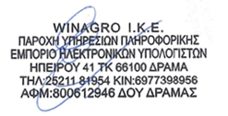

HP ProBook 450 G7 - i7-10510U - 16GB - 512GB SSD - Win 10 Pro

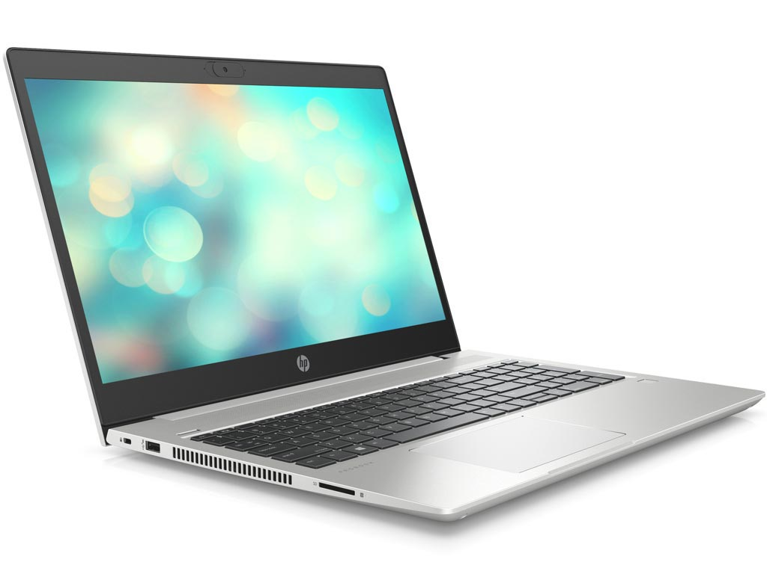

- Κατασκευαστής: HP

- Μοντέλο: ProBook 450 G7 - i7-10510U - 16GB - 512GB SSD - Win 10 Pro

- Part Number: 8VU65EA

- Τύπος Laptop: Home/Business

- Οθόνη: 15.6", 1920x1080

- Μοντέλο Επεξεργαστή: Core i7-10510U

- Μνήμη RAM: 16GB (1x16GB) DDR4

- Δίσκος: 512GB NVMe SSD

- Κάρτα Γραφικών: Ενσωματωμένη

- Μοντέλο Κάρτας Γραφικών: Intel Graphics

- Υποστήριξη Δικτύου: Ethernet , WiFi a/b/g/n + AC , Bluetooth

- Συνδέσεις: 1x USB 2.0 , 2x USB 3.1 type A , 1x USB 3.1 type C , 1x HDMI

- Λειτουργικό Σύστημα: Windows 10 Pro

- Πρόσθετα Χαρακτηριστικά: Greek Keyboard , Card Reader , Webcam , Fingerprint Reader

- Βάρος: 2-3 κιλά

- Εγγύηση: 1 Έτος, Pick Up & Return, DOA 30 ημερών

